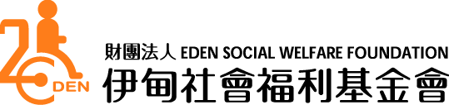

瑞智學堂

透過動靜態多元活動以充實失智症長者有社會參與與互動的需求，激發長者的語言表達能力及思考能力，超越記憶障礙，減緩退化速度，實踐終身學習精神。

€參加對象：預計5-7人
（1）輕度失智(CDR=1)且持續就醫者
（2）可獨自且願意參與團體活動
（3）行動自如，一般生活可自理(僅需少部份協助)
（4）專注力可持續1.5小時以上
（5）家屬能準時接送。
€活動地點：耆福老人服務中心(台北市北投區崇仁路一段17巷1號4樓)
€活動時間：102年9月11日至11月13日（週三），上午9:30至11:00
€活動內容：
日期 | 主題 | 內容
09/11 | 相見歡1 | 暖身操 | 體適能測驗 | 彩繪你我他
09/18 | 相見歡2 | 暖身操 | 下肢肌力訓練 | 大風吹
09/25 | 肢體律動 | 暖身操 | 中秋大團圓 | 金曲歡唱(帶動唱)
10/02 | 運動工作 | 暖身操 | 平衡練習 | 大船入港(吹船)
10/09 | 運動工作 | 暖身操 | 下肢肌力訓練 | 你來我往(踢傳球)
10/16 | 運動工作 | 暖身操 | 平衡練習 | 擲骰子跳房子
10/23 | 運動工作 | 暖身操 | 平衡練習 | 環環相扣(套圈圈)
10/30 | 運動工作 | 暖身操 | 上肢肌力訓練 | 歡喜遊台灣
11/06 | 藝術創作 | 暖身操 | 下肢肌力訓練 | 時光寶盒
11/13 | 結業同樂 | 暖身操 | 歡樂同樂會
€報名日期:即日起至102年8月30日截止
€洽詢報名電話：2896-9722分機104 陳映諳社工員

